
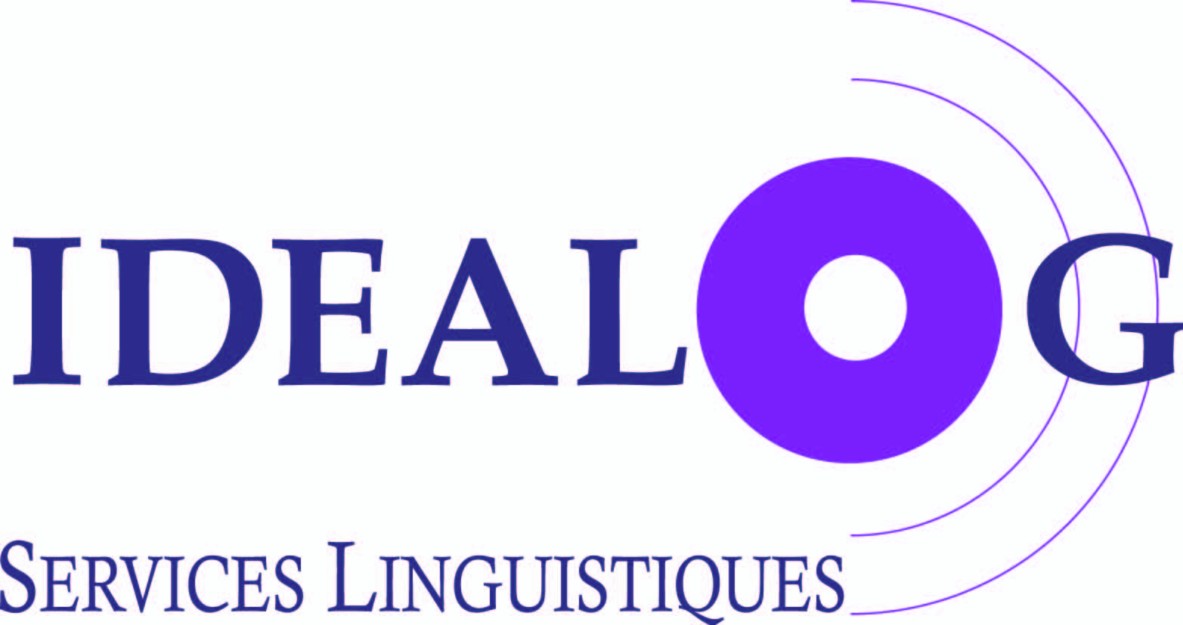

COURS D’ ETE POUR ADULTES

IDEALOG MARRAKECH

Langues: Anglais-Français- Espagnol-Arabe

Horaires:
du lundi au vendredi de 17h00 à 19h00
du lundi au vendredi de 19h00 à 22h00

Juillet- Août 2013

Nombre d´élèves: minimum 5- maximum: 10

Coût:
2 heures / jour/ 2 semaines: 740 dh (matériel inclus)
3 heures /jour/2 semaines: 980 dh (matériel inclus)

Idealog Marrakech
Résidence AL Masjid II- Rue Thami appt 4
Guéliz- Marrakech
212 524 457 957- 212 644 537 681

